即墨区“5·21”一般道路交通事故调查报告
来源：即墨区应急管理局 青岛市即墨区·事故调查报告
原文链接：http://www.jimo.gov.cn/zwgk/bmxxgk/yjglj/zdgk/sgdcbg/202210/t20221011_6442866.shtml
发布时间：2022-09-07 抓取时间：2026-10-16

清新版
山东省青岛市即墨区人民政府官方网站
登录
联系电话
网站检索
山东公务邮
无障碍浏览
政策问答平台
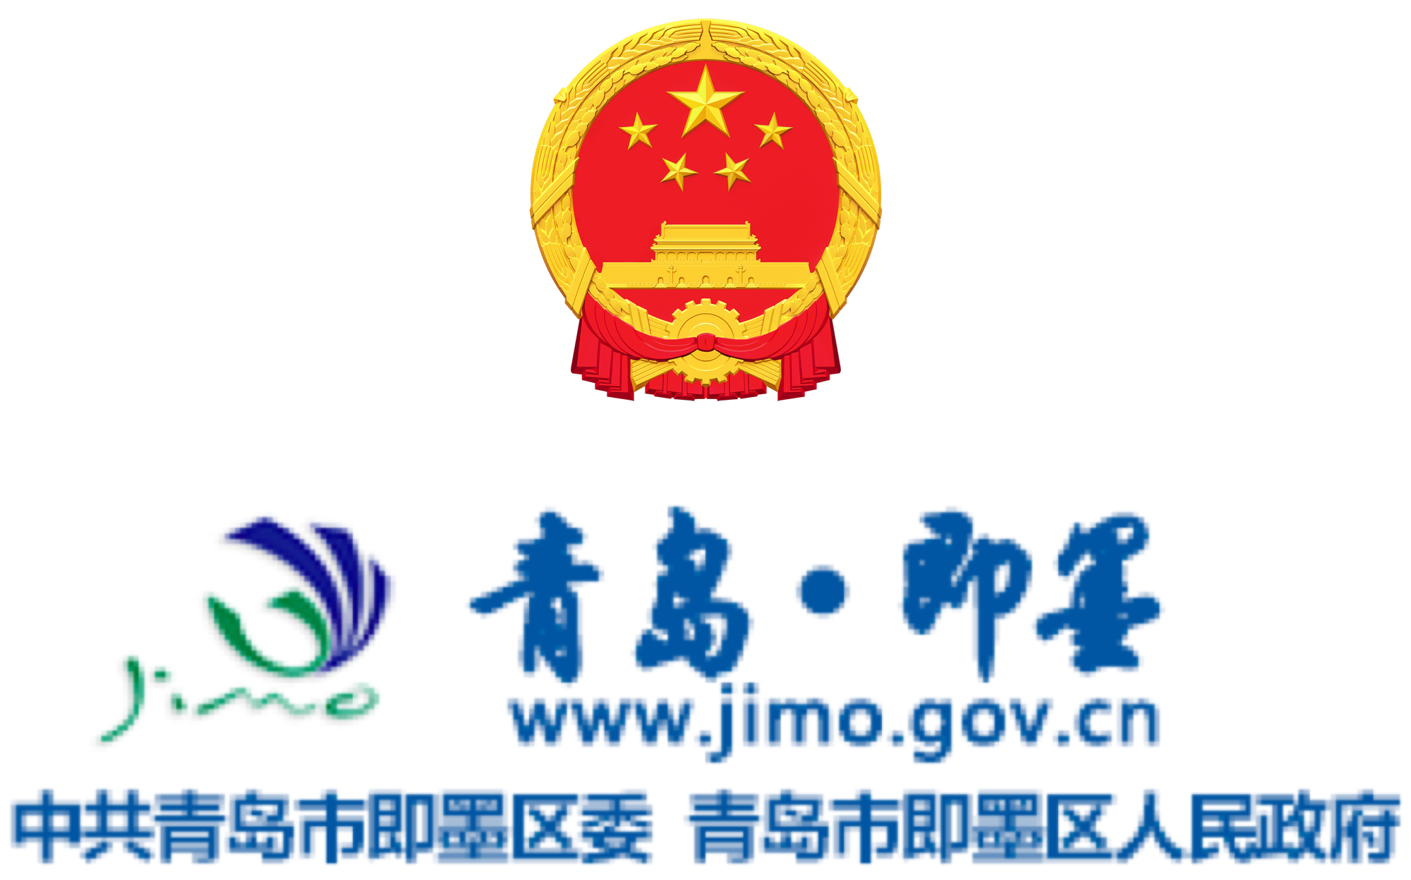
导航
• 首页
• 政务公开
• 政务服务
• 互动交流
• 优化营商环境
• 数据开放
• 千年商都•泉海即墨
登录
智能问答
联系电话
网站检索
山东公务邮
长者专区
进入清新版
切换电脑端
首页 政务公开 政务服务 互动交流 优化营商环境 数据开放 千年商都•泉海即墨 政策问答平台
搜索
热搜词：
首页 政务公开 政务服务 互动交流 优化营商环境 数据开放 千年商都•泉海即墨
返回手机版
山东省青岛市即墨区人民政府官方网站
登录
联系电话
网站检索
山东公务邮
无障碍浏览
政策问答平台
切换电脑端
山东省青岛市即墨区人民政府官网
首页
政务公开
政务服务
互动交流
优化营商环境
数据开放
•
长者专区
退出关怀版
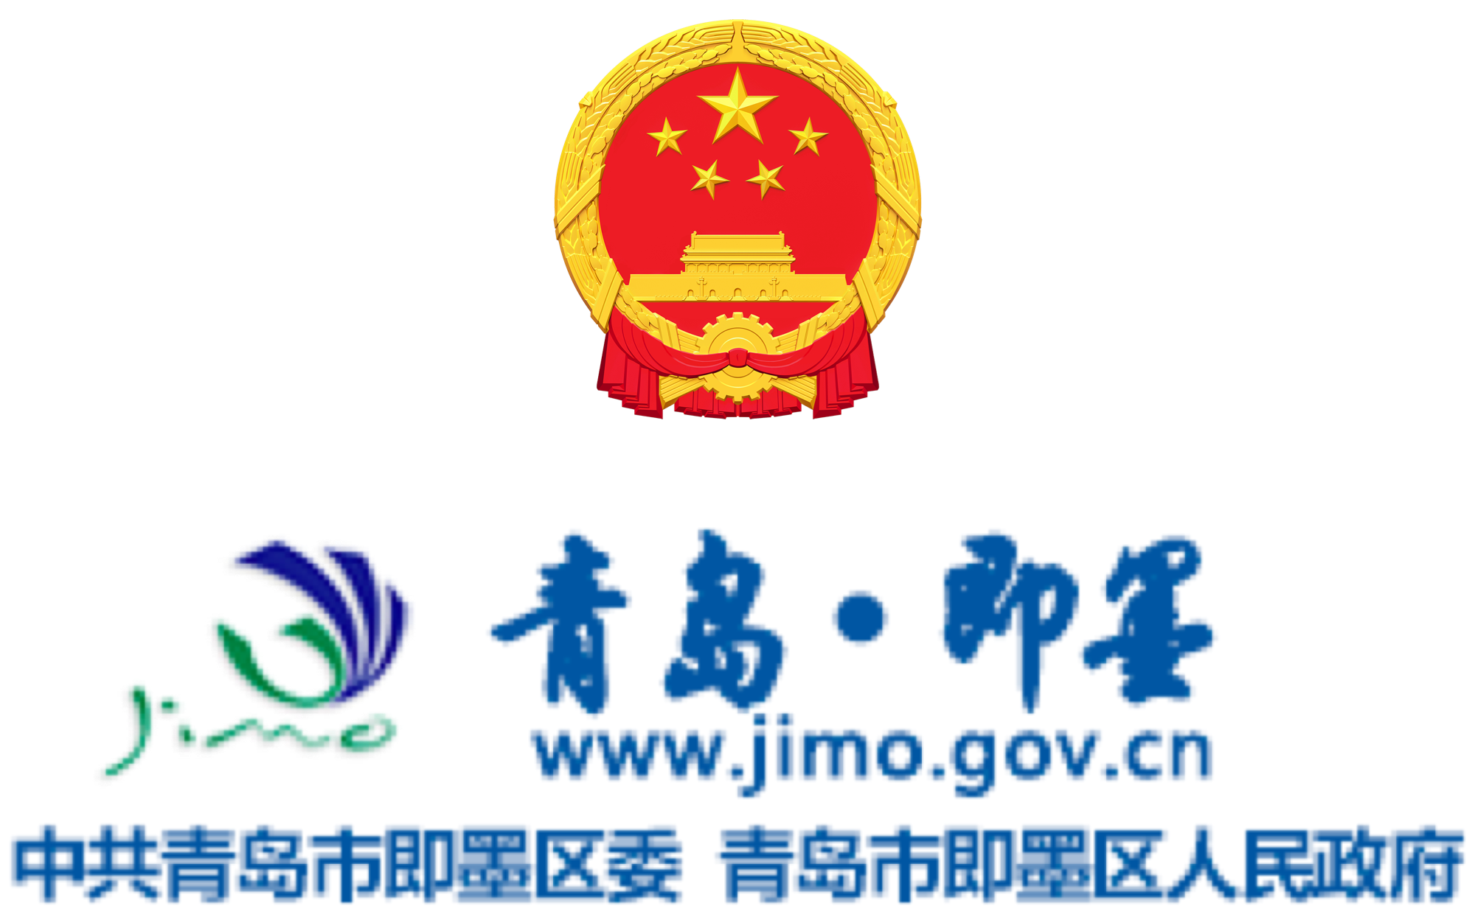
搜索
大家都在搜：
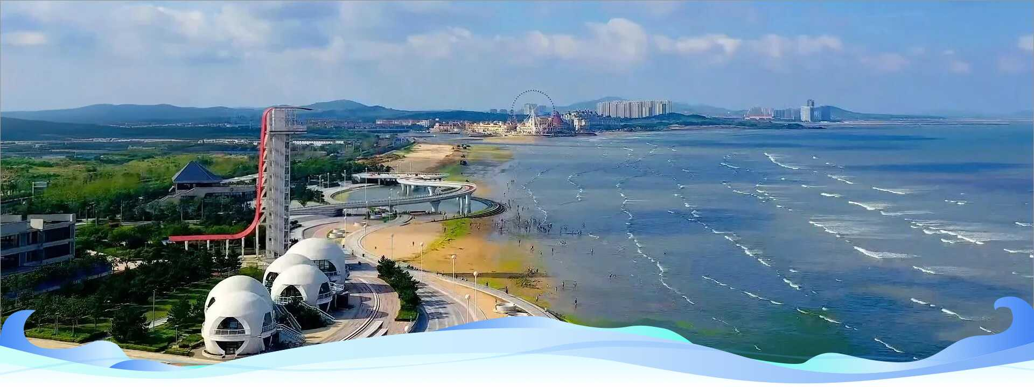
首页 政务公开 政务服务 互动交流 优化营商环境 数据开放 千年商都•泉海即墨
首页 政务公开 政务服务 互动交流 优化营商环境 数据开放 千年商都•泉海即墨
去这里
请输入检索词
当前位置：
首页>区政府信息公开>部门信息公开>区应急管理局>法定主动公开内容>事故调查报告
即墨区“5·21”一般道路交通事故调查报告
发布日期：2022-09-07
收藏
纠错
建言
下载
• word下载
• pdf下载
即墨区“5·21”一般道路交通事故调查报告

2022年5月21日9时5分许，即墨区墨城路与营王路路口西侧营西村处发生一起重型自卸货车与一辆二轮电动车相撞的交通事故，造成二轮电动车驾驶员当场死亡，直接经济损失60万元。
事故发生后，依据《生产安全事故报告和调查处理条例》（国务院令493号）、《山东省生产安全事故报告和调查处理办法》（省政府令第342号）等有关法律法规的规定，经区人民政府同意，成立了由区应急管理局局长任组长，区应急管理局、区交通运输局、市公安局即墨分局、区总工会组成的即墨区“5·21”一般道路交通事故调查组，并邀请区纪委区监委机关和区人民检察院派员参加。
事故调查组坚持“科学严谨、依法依规、实事求是、注重实效”和“四不放过”的原则，经现场勘查、调查取证、技术检测和综合分析，查明了事故发生的经过和原因，认定了事故性质，提出了对事故责任者的处理建议和防范整改措施。现将有关情况报告如下：
一、基本情况
（一）事故车辆、驾驶人和伤亡人员情况
1.鲁UR7878号重型自卸货车驾驶人和车辆情况。
（1）黄某某，男，1977年2月3日出生，汉族，户籍地及现住址为青岛市即墨区龙泉街道黄家山村339号甲,持B2驾驶证，发证机关青岛市交警支队车辆管理所，初次领证日期2006年9月6日，有效期至2022年9月6日，累记记分7分。于2010年4月20日初次取得道路运输从业资格证，从业资格证件号为：370282********1313，从业资格类别为经营性道路货物运输驾驶员，发证机关：青岛市交通运输局，有效期至2022年4月6日（根据2022年4月21日公安部推出疫情防控期间6项便民利企措施，延长3个月）。该驾驶人近三年内共有23次交通违法行为，均已处理完毕。
（2）鲁UR7878号重型自卸货车登记所有人为青岛建晟运输有限公司，登记地址为山东省青岛市即墨区大留村1060号，发动机号：1419K126709，识别代码：LBZ357JB6KA009804，初次登记日期为2020年4月17日，审验有效期至2022年4月30日（根据2022年4月21日公安部推出疫情防控期间6项便民利企措施，延长3个月），车辆使用性质为货运，该车保险在华安财产保险股份有限公司有第三者责任险1000万，在中国人民财产保险股份有限公司有交强责任险，该车核定载质量15370kg,事故时空车未载货。
鲁UR7878号重型自卸货车道路运输证号为鲁交运管青字370282334412号，发证日期为2020年12月14日，核发机关为青岛市即墨区行政审批服务局。
2.青岛1237719号二轮电动车驾驶人和车辆情况。
（1）江某某，女，1951年3月7日出生，汉族，户籍地为山东省青岛市即墨区北安街道办事处营西村临府西街107号。
（2）青岛1237719号二轮电动车登记所有人为江某某，登记地址为山东省青岛市即墨区北安街道办事处营西村临府西街107号，初次登记日期为2020年7月31日，无保险。
（二）事故车辆所属公司情况
，
（三）车辆行驶路线及目的
1.鲁UR7878号重型自卸货车始发地为即墨区通济街道办事处郭庄五村西侧青岛腾际商砼有限公司，距事故现场约5.2千米，目的地顺美驾校西侧工地。
2.青岛1237719号二轮电动车始发地为北安办事处营西村大集，距事故现场约1千米，行经营王路至事故地点，无途中活动，出行目的为回营西村家中。
（四）事故道路、天气情况
事故现场位于营王路营府前街60号门口处；案发现场营王路呈东西走向，路中心设有单黄实线，半幅路面系混合车道，沥青路面各类标志、标牌齐全；事故时天气晴，视线良好。事发路段近三年内未发生较大道路交通事故，未列入危险路段，符合《道路交通安全隐患路段排查认定标准》。
（五）驾驶人、车辆及其他检验鉴定情况
1.乙醇检验报告：
青岛市公安局刑事警察支队技术处（青）公（刑）鉴（理）字[2022]142144号乙醇检验报告检验意见：在送检的江某某血样中检出乙醇成分，含量为12.5mg/100ml。
青岛市公安局刑事警察支队技术处（青）公（刑）鉴（理）字[2022]142147号乙醇检验报告检验意见：在送检的黄某某血样中未检出乙醇成分。
2.山东金光交通事故司法鉴定所鉴定意见书鉴定意见：（1）事故形成过程：鲁UR7878号重型自卸货车跨东西道路中心线由西向东偏南行驶，货车车身全部进入东西道路中心南侧车道后，适遇前方右侧沿东西道路中心南侧车道（靠近道路南侧边缘线）由西向东直行的悬挂青岛1237719号牌的安琪儿牌电动两轮车，货车前部右侧与两轮车后部在东西道路中心南侧车道接触碰撞，碰撞后两轮车失稳向东南方向运动并向左侧倒地，两轮电动车驾驶员跌落倒地，货车右侧轮胎碾压倒地的两轮车驾驶员，碾压后，货车停于最终位置。
3.尸检情况：
青岛市公安局即墨分局刑事侦查大队刑事技术室(青即)公(刑) 鉴(尸)字[2022]J63号道路交通事故尸体检验鉴定书鉴定意见：江某某符合重度颅脑、胸腹腔脏器损伤致死亡。
（六）相关部门履职情况
1.区交通运输局。坚持“一手抓疫情防控，一手抓安全生产”，全面落实全员安全生产责任制，深入排查安全隐患，从严落实整改措施。深入排查各类安全风险隐患，严格监督企业落实主体责任；对辖区内重点运输企业分批次进行了全面的安全生产教育培训；会同交警、城管等相关部门组建联合执法队伍，开展专项整治行动，重点查处大型货运车辆（含商砼车辆、建筑垃圾清运车辆等特种车辆）超限超载、撒漏运输等违法行为。
2.区交通运输局龙山交通运输管理所。每年年初制定年度检查计划，并按检查计划开展检查。在做好疫情防控的同时，利用邮箱和工作群的方式进行复工复产培训，并要求企业开展好新员工培训和“安全生产第一课”；组织辖区企业收看安全生产警示教育片；组织企业学习贯彻《山东省安全生产条例》；传达区安委会会议精神。2022年该所先后对青岛建晟运输有限公司进行检查3次，对检查发现的问题下达《安全（生产）管理工作检查记录》，责令限期整改，形成闭环管理。
二、事故发生经过及应急救援处置情况
（一）事故发生经过
2022年5月21日9时5分许，黄某某驾驶未载货的鲁UR7878号重型自卸货车沿营王路由西向东行驶至营府前街60号门口处驶向路南侧，与顺行在其右前侧江某某驾驶的青岛1237719号二轮电动车相撞，车轮碾压了倒地的江某某。
（二）应急救援处置情况
5月21日9时6分，青岛市公安局即墨分局110指挥中心接报警称：在营王路营府前街60号门口处，一辆重型自卸货车与一辆二轮电动车相刮碰发生交通事故，二轮电动车倒地后被碾压，有人员受伤。接报后，即墨分局指挥中心迅速转报交警大队、北安派出所、120急救中心。9时11分许，即墨交警大队事故科、灵山中队和北安派出所迅速赶赴事故现场展开工作。灵山中队负责控制重型自卸货车肇事司机黄某某并维护现场交通秩序，北安派出所负责现场警戒工作，事故科负责现场勘查工作。120急救中心现场确认青岛1237719号二轮电动车驾驶人江某某当场死亡。
三、事故造成的人员伤亡和直接经济损失
该事故造成1人死亡，直接经济损失60万元。
四、事故发生的原因和性质
（一）事故原因
黄某某驾驶重型自卸货车上路行驶观察不周，未确保安全驾驶，是引发事故的全部原因。
（二）事故性质
经调查认定，该事故是一起一般生产安全责任事故。
五、事故责任认定及对事故责任者的处理建议
黄某某，对事故发生负有全部责任，涉嫌交通肇事罪，公安部门已经对其采取取保候审强制措施，并对其B2型驾驶证做出注销最高准驾车型的处罚。
六、事故防范和整改措施
1.落实安全生产主体责任。青岛建晟运输有限公司建立的安全生产责任制应当职责明确，及时修订安全生产管理制度，完善各项安全管理台账，进一步强化从业人员的安全教育和培训，建立完善考评和检查机制，督促从业人员严格遵守和执行，提高安全意识。
2.加强行业监督管理。交通运输部门要指导督促运输企业深刻吸取本起事故的教训，强化安全生产的法制观念，全面履行企业安全生产主体责任，加强对货运车辆管控，继续加大监管力度，发现运输企业存在违法行为，坚决予以依法查处，督促运输企业全面履行安全生产主体责任。
3.严厉打击道路交通违法行为。公安交警部门要继续采取各种有效措施，盯紧整治重点车辆，整治重点交通违法，切实做到“逢车必查，逢章必纠，依法处罚”，责令恢复原状，监督整改到位后再予以放行，对重中型货运车辆保持严管严查的高压态势，严厉打击各类道路交通违法行为。
4.强化道路交通安全宣传教育。各有关部门要加大道路交通安全法律法规和安全警示宣传教育，继续用好隐患约谈、案例推送、事故预警等有效做法，发挥短信平台、电视、新媒体等不同媒介的优势，广泛加强道路交通安全宣传教育，督促运输企业落实安全生产主体责任，进一步提高全民道路交通法治意识和安全意识。

即墨区“5·21”一般道路交通事故调查组
2022年8月19日

下一篇 >
< 上一篇

相关阅读
请输入文字
发表评论
公开电话 我要写信
请登录后提交
提交
评论列表(0条)
查看更多评论
• 回到顶部
•
中央政府 中央政府门户网站 外交部 国防部 国家发展和改革委员会 教育部 科学技术部 工业和信息化部 国家民族事务委员会 公安部 民政部 司法部 财政部 人力资源社会保障部 自然资源部 生态环境部 住房和城乡建设部 交通运输部 水利部 农业农村部 商务部 文化和旅游部 国家卫生健康委员会 退役军人事务部 应急管理部 人民银行 审计署 国家语言文字工作委员会 国家外国专家局 国家航天局 国家原子能机构 国家核安全局 国务院国有资产监督管理委员会 海关总署 国家税务总局 国家市场监督管理总局 国家广播电视总局 国家体育总局 国家统计局 国务院参事室 国家机关事务管理局 国家认证认可监督管理委员会 国家标准化管理委员会 国家新闻出版署（国家版权局） 国家宗教事务局 国务院港澳事务办公室 国务院研究室 国务院侨务办公室 国务院台湾事务办公室 国家互联网信息办公室 国务院新闻办公室 新华通讯社 中国科学院 中国社会科学院 中国工程院 国务院发展研究中心 中国气象局 国家金融监督管理总局 中国证券监督管理委员会 国家行政学院 国家信访局 国家粮食和物资储备局 国家能源局 国家国防科技工业局 国家烟草专卖局 国家移民管理局 国家林业和草原局 国家铁路局 中国民用航空局 国家邮政局 国家文物局 国家中医药管理局 国家矿山安全监察局 国家外汇管理局 国家知识产权局 国家公园管理局 国家公务员局 国家档案局 国家密码管理局
省级政府 北京 天津 河北 山西 内蒙古 辽宁 吉林 黑龙江 上海 江苏 浙江 安徽 福建 江西 山东 河南 湖北 湖南 广东 广西 海南 重庆 四川 贵州 云南 西藏 陕西 甘肃 青海 宁夏 新疆 香港 澳门 新疆生产建设兵团
市级政府 青岛政务网 济南政务网 淄博政务网 潍坊政务网 烟台政务网 威海政务网 泰安政务网 东营政务网 济宁政务网 日照政务网 聊城政务网 临沂政务网 菏泽政务网 枣庄政务网 德州政务网 滨州政务网
区市政府 市南区政务网 市北区政务网 李沧区政务网 崂山区政务网 西海岸新区政务网 城阳区政务网 即墨区政务网 胶州市政务网 平度市政务网 莱西市政务网
镇街、部门 区人民政府办公室 区发展和改革局 区教育和体育局 区科学技术局 区工业和信息化局 区民政局 区司法局 区财政局 区人力资源和社会保障局 区自然资源局 区住房和城乡建设局 区交通运输局 区水务管理局 区农业农村局 区商务局 区文化和旅游局 区卫生健康局 区退役军人事务局 区应急管理局 区审计局 区行政审批服务局 区市场监督管理局 区综合行政执法局 区统计局 区医疗保障局 区信访局 区海洋发展局 通济街道办事处 潮海街道办事处 环秀街道办事处 北安街道办事处 龙山街道办事处 龙泉街道办事处 温泉街道办事处 鳌山卫街道办事处 蓝村街道办事处 大信街道办事处 灵山街道办事处 移风店镇人民政府 段泊岚镇人民政府 金口镇人民政府 田横镇人民政府 田横岛省级旅游度假区管委 通济新经济区管委


• 知即墨APP



• 政务新媒体矩阵

链接： 即墨区人大常委会 即墨区纪律检查委员会 即墨总工会 即墨共青团 即墨妇联 即墨区关心下一代工作委员会 即墨贸促会 即墨科协 即墨红十字会

• 网站地图
• 联系我们
青岛市即墨区人民政府办公室主办 地址：青岛市即墨区通济街140号 邮编：266200
E_mail ：jmzw@qd.shandong.cn 青岛市即墨区人民政府版权所有
鲁ICP备05035873号
鲁公网安备 37028202000557号
政府网站标识码3702820003 当前在线人数

网站地图 联系我们
即墨区人民政府办公室主办
政府网站标识码3702820003
鲁ICP备05035873号
鲁公网安备 37028202000557号
当前在线人数

